Pressmeddelande 2011-03-15

Rittalgatan
SE-262 73 Ängelholm
Tel:+46(0)431 442600
Fax: +46(0)431 442644
Tel filialkontor
Stockholm: +46(0)8 6807400
Göteborg: +46(0)31 7101500

Industrianpassad
ny kompakt golvpulpet

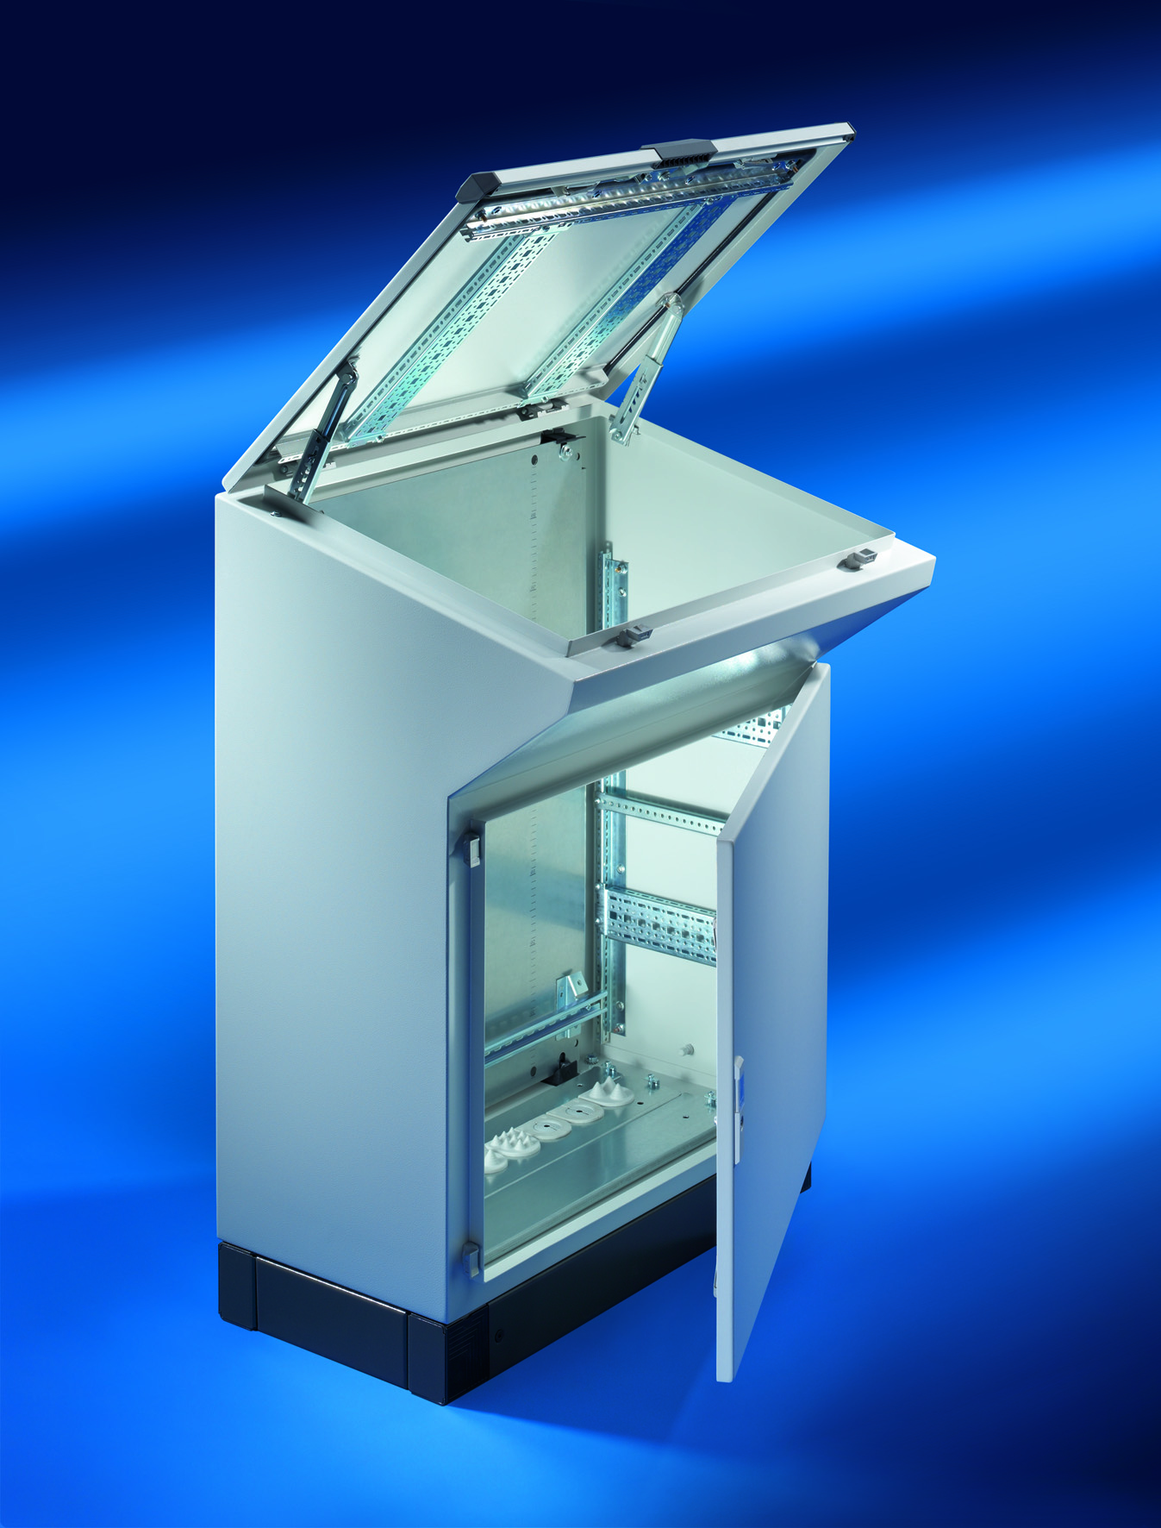
Rittals golvpulpet TP finns nu i kompakt utförande för kontroll- och styrsystem i industriell miljö . Tack vare de många tillbehören kan pulpeten lätt byggas för att passa en rad olika behov.

Golvpulpet TP är en värdig efterträdare till AP golvpulpet-system, ett system som industrin använt under många år. Den nya pulpeten kan integreras i Rittals systemplattform TS 8. Det innebär fler utbyggnadsmöjligheter som standard tack vare det omfattande TS 8 systemtillbehörssortimentet.

Pulpeten erbjuder en rad finesser. Komponenternas kontrollstyrning är vanligast placerad i den nedre delen av pulpeten. Detta avsnitt är utrustat med en montageplåt som är lätt att justera i djupsteg på 25 mm. Golvpulpetens sidor är utrustade med fästpunkter för systemskenor.
Locket på pulpeten kan utformas för en rad olika ändamål och funktioner, till exempel kontrollpaneler, TFT-skärm, tangentbord och omkopplare.
Det kan lätt öppnas och stängas med en enkel enhandsmanövrering. Med hjälp av ett uppfällbart stöd med individuella ihakningsnivåer kan önskad öppningsvinkel väljas.
Golvpulpet TP i kompakt utförande har bredden 600 mm. Den finns även i bredderna 800, 1000 och 1200 mm.

